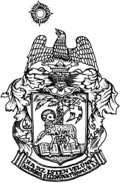
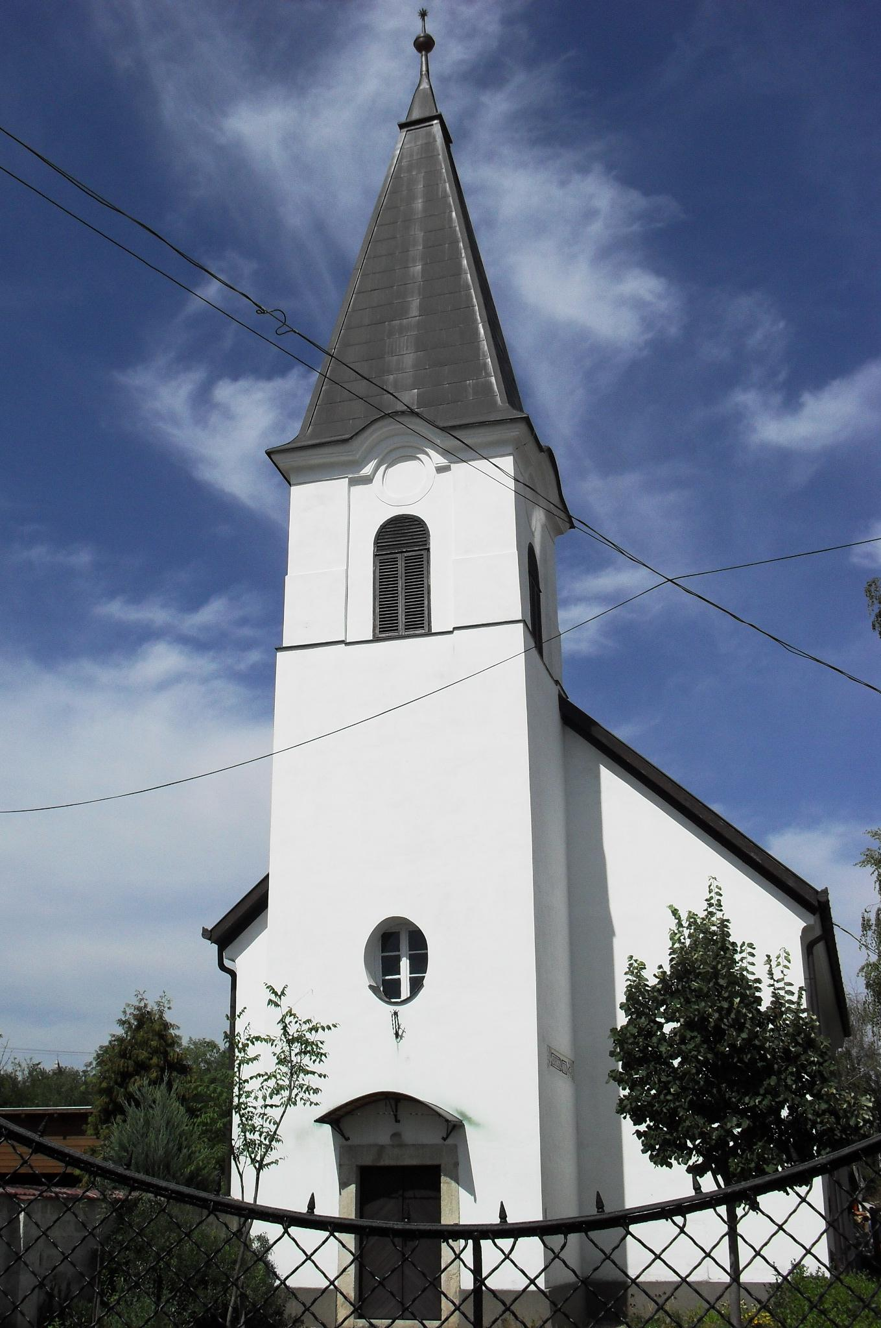
ÚTRAVALÓ
Gyúrói Református Egyházközség
II. évf. 34. szám 2013. augusztus 11.
____________________________________________________________________________________

Dicsőségére

Alapige: 1 Kor 6,20 „Mert áron vétettetek meg: dicsőítsétek tehát Istent testetekben.”
Olvasmány: Zsoltárok 116

A káté harmadik nagyobb egységére térünk a mai vasárnaptól. A háladatosságról szólnak a soron következő kérdés-feleletek. Miután látjuk az ember nyomorult helyzetét, látjuk, mit tesz Isten az ember megváltásáért, most láthatjuk közelebbről, mi a mi feladatunk. „Mit fizessek az Úrnak a sok jóért, amit velem tett?” – kérdezzük a zsoltárossal együtt. Ez itt a mi részünk: a hála.
Igénk szerint a Krisztus megváltottainak sajátos küldetése Isten dicsőítése. Legegyszerűbb formáiban ez az, ahogyan az Isten tiszteletét végezzük: imádsággal, énekkel, hálaáldozatunkkal. Mindezek alapvető fontosságúak, de mondhatjuk, ez kell, hogy legyen a jéghegy csúcsa, ami a felszín fölött van. Azt mondják a jéghegynek mintegy 6/7-e a víz alatt van. Az Isten dicsőítése át kell, hogy hassa az életünk egészét, azt is, ami a felszín alatt van! Erre figyelmeztet Pál:
A mi dicséretmondásunk nem csak lelki természetű. Külön hangsúlyozza itt a testi oldalát ennek: ne csak lelkeddel, ne csak szavaddal, egész életeddel imádd őt! A korinthusiak ezzel nagyon küzdöttek – ahogyan mi is. Látjuk, Pál apostol felsorolásából, voltak közöttük, akik bűneikkel, korábbi életmódjukkal nem tudtak szakítani. Pereskedtek egymással, vérfertőző paráznaságban éltek némelyek. Ezért szól Pál arról, hogy a testi valónk is részt kell vegyen az Isten dicsőítésében.
Ugyanez a kérdésünk, ugyanez a küzdelmünk: hogyan lehet egész életünkkel, a hét minden napján, a nap minden órájában Isten dicsőségére élnünk. Ezt a kérdést fogják megválaszolni a soron következő káték és igék. Most figyeljünk az egész alapjára: kegyességünk sokszor arra hasonlít, mintha Istennek hálaadásképpen mondanánk egy ’köszönöm’-öt. Fontos gesztus, de érezzük, hogy ennél többről van szó. Hiszen életünket, üdvösségünket köszönhetjük neki. Több kell egy ’köszönöm’-nél! Pál írja: „Áron vétettetek meg…” Mi magunk valljuk a káté szavával: „Jézus Krisztusnak tulajdona vagyok.”
Ez az alapja a mi Isten-dicsőítő életünknek, hogy teljes egészében hozzá tartozunk. Így ő az, aki áthat bennünket, formál: és nem csak életünk hetedrészét, hanem az egészet. Ezért vallhatod: Tudom, hogy egész életem, egész valóm az Istené, ezért testemben-lelkemben is az ő dicsősége van jelen. Ámen.

Hirdetések
1. Hálaadás alkalmai
Magyar nemzetünkért augusztus 18-án, vasárnap, a délelőtt 10 órakor kezdődő Istentiszteleten adunk hálát, megemlékezve államalapító királyunkról és a keresztyénség felvételéről.
Augusztus 20-án, délután 5 órakor ünnepi megemlékezést tartunk a falu közösségében az Egészségház mellett. A megemlékezést szeretetvendégség követi.
Kenyerünkért augusztus 25-én, vasárnap, a délelőtt 10 órakor kezdődő úrvacsorás istentiszteleten adunk hálát. Erre a vasárnapra hívjuk a gyülekezetben 10, 20, 30, 40, 50, 60 és 70 éve konfirmáltakat. Az alkalmat szeretetvendégség követi.

2. További alkalmak
Vifi – egyházmegyei ifjúsági hét hétfőtől péntekig. A gyülekezetből a lelkipásztor mellett egy fiatal vesz részt Balatonakaliban az eseményen. Kérjük a gyülekezet tagjainak imádságos támogatását!
Szombaton 18 órára várjuk a fiatalokat ifjúsági órára.

3. Presbiteri gyűlést tartunk 18-án, az istentisztelet után. Megérkezett a Presbiter c. kiadvány.

4. A támogató perselyben az építkezési kiadásokra és a hálaadó istentisztelet szervezésére gyűjtünk.

Az Úr Krisztus legyen őrizőnk és pásztorunk továbbra is!

